12 días.......

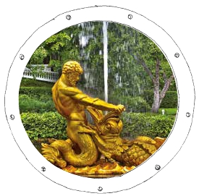

desde

*Crucero Encantos del Volga I*

Barcos MS Krasin / Pushkin 3*** SUP

**1.810** $

PLAN DE VIAJE

Traslado al puerto y embarque    •   •

Visita de la ciudad       16.30

Visita de la ciudad       08.00

Monasterio San Cirilo      10.00

Museo de Madera al aire libre  16.30

Visita de la ciudad       11.00

Jardines de Pushkin (opcional)   •

Día libre             •

Día Puerto Llegada Salida

1 **MOSCÚ** (Rusia)

2 **MOSCÚ** • •

Panorámica de Moscú y

Kremlim

Moscú de noche (opcional)

3 **MOSCÚ** • 17.30

Día libre

Metro de Moscú (opcional)

4 **UGLICH** 19.30

5 **YAROSLAV** 12.00

6 **GORITZY** 14.00

7 **ISLA KIZHI** 20.00

8 **MANDROGI** 13.30

9 **SAN PETERSBURGO** 08.00 •

Panorámica de la ciudad

Museo Hermitage

10**SAN PETERSBURGO** •

11**SAN PETERSBURGO** •

12**SAN PETERSBURGO** • •

Desembarque y traslado

al aeropuerto.

DÍA 1. MOSCÚ

Llegada, asistencia y traslado al puerto para embarcar

en el crucero MS. KRASIN. Check Inn. Acomodación y

tiempo libre. Cena y noche a bordo.

DÍA 2. MOSCÚ

Pensión completa. Visita panorámica incluida de la

ciudad, la cual iniciaremos en la Plaza Roja, en la

que se encuentra el Museo de Historia y la Catedral

de la Intercesión, más conocida como Templo de

San Basilio. A continuación visita del Kremlim,

antigua residencia de los zares rusos y actual sede

de la presidencia. Veremos la mágica Plaza de las

Catedrales de la Asunción, la más importante de

Rusia, la de la Anunciación y la de San Miguel

Arcángel. Regreso al barco para la cena. Finalizada

la misma podrán optar por realizar la visita opcional

a Moscú de noche con el metro, conocido como el

Palacio Subterráneo.

DÍA 3. MOSCÚ

Pensión completa a bordo. Disfrute de este día libre

en Moscú, para realizar compras o participar en

alguna de las diversas excursiones opcionales que les

ofreceremos, como por ejemplo: la Galeria Tetriakov.

A última hora de la tarde partiremos hacia Uglich. Hoy

la tripulación se presentará ante Uds. para desearles un

feliz crucero.

DÍA 4. UGLICH

Pensión completa a bordo. Llegada a Uglich, ciudad

que forma parte del famoso anillo de oro compuesto

por las ciudades medievales situadas alrededor de

Moscú. Desembarque y visita incluída del Kremlim y de

la Iglesia de San Dimitri ensangrentado. Entre muchos

hermosos monumentos destacamos la Iglesia de la

Asunción (1628). Regreso al barco. Cena a bordo y

navegación hacia Yaroslavl. Programa de animación.

DÍA 5. YAROSLAVL

Pensión completa a bordo. Desembarque y visita de

esta antigua ciudad rusa situada en la confluencia de

los ríos Volga y Kotorosl. Visita incluida de la Iglesia

del Profeta Elías (por fuera), uno de los atractivos más

interesantes de la ciudad. Regreso al barco. Almuerzo

y navegación hacia Goritzy. Tarde de animación. Cena

a bordo.

DÍA 6. GORITZY

Pensión completa a bordo. Llegada a Goritzy.

Desembarque y visita de la ciudad, situada en la orilla

izquierda del rio Sheksna. Su mayor atracción turística

es el Monasterio de San Cirilo del Lago Blanco. Tarde

de navegación. Tarde de animación.

DÍA 7. ISLA DE KIZHI

Pensión completa a bordo. Durante este día

112 PANAVISIÓN

navegaremos por el grandioso lago Onega.

Almuerzo a bordo y, a continuación, visita al puente

de mando del barco. Llegada a Kizhi sobre las 17,00

hrs. Desembarque y visita a pie de los lugares más

emblemáticos. Posee un Museo al aire libre de

arquitectura de madera, declarado por la UNESCO

como Patrimonio de la Humanidad. Regreso a bordo y

cena pirata. Navegación hacia Mandrogi.

DÍA 8. MANDROGI

Pensión completa a bordo. Mientras navegamos por

el rio Suir, después del desayuno, recibiremos una

pequeña conferencia informativa sobre Mandrogi.

Llegada a Mandrogi a media mañana. Visita de los

lugares de mayor interés: Pueblo tradicional ruso;

interior y exterior de sus típicas casas de madera.

Almuerzo/barbacoa en una tienda al aire libre

shashlik en ruso. Regreso al barco y salida hacia San

Petersburgo. Tiempo libre para descansar y prepararse

para la cena de este día, cena con el capitán.

Terminaremos el día con música en directo y baile.

DÍA 9. SAN PETERSBURGO

Pensión completa a bordo. ¡¡¡Hemos llegado a

San Petersburgo!!! una de las ciudades más bellas

del mundo. Desembarque para realizar la visita

de la ciudad, conocida como la Venecia del Norte

por sus canales navegables. El centro de la ciudad

es considerado por la UNESCO, Patrimonio de la

Humanidad. Por la tarde visita, incluida, del Museo

del Hermitage, uno de los más grandes del mundo.

Regreso a bordo. Cena, música en vivo.

DÍA 10. SAN PETERSBURGO

Pensión completa a bordo. Hoy le ofrecemos diferentes

excursiones opcionales, como por ejemplo, la visita

a los jardines del palacio de Pushkin. Por la tarde,

posibilidad de realizar diversas excursiones opcionales

por San Petersburgo.

DÍA 11. SAN PETERSBURGO

Pensión completa a bordo. Día libre. Cena a bordo

DÍA 12. SAN PETERSBURGO

Desayuno. A la hora acordada traslado al

aeropuerto. Fin del viaje y de nuestros servicios.

**MS KRASIN**

Salidas                         Cubierta

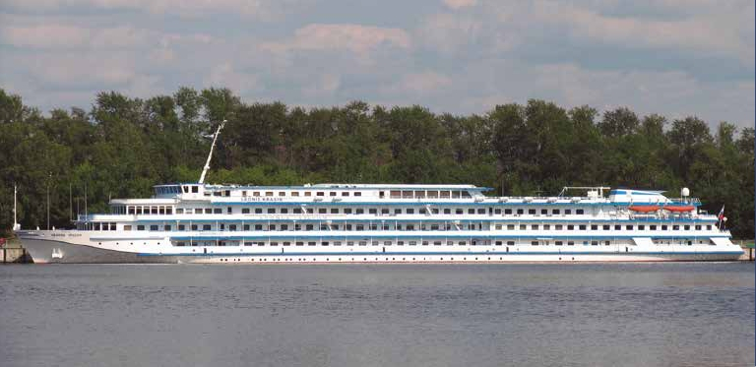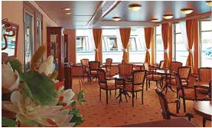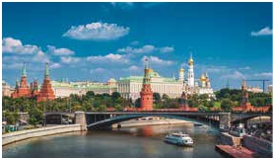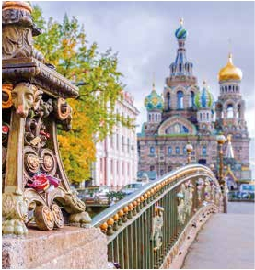

PRECIOS POR PERSONA camarote doble en $ USA

Principal

Cubierta

Superior

Cubierta

Lanchas

Mayo 14 1.880 1.840 1.870

Junio 5 27 1.870 1.900 1.950

Julio 19 1.840 1.880 1.900

Agosto 10 1.870 1.900 1.950

Septiembre 1 1.800 1.840 1.870

Suplemento por cabina individual: 50%.

Descuento 3º pasajero en triple: 10% para la tercera persona en cubierta inferior.

VISADOS

No incluidos. Se tramitarán por Panavisión. Su coste

variará en función de la antelación con que se solicite.

Consultar al hacer la reserva.

**Descuentos**

**venta anticipada**

•**Reservas con 60 días de antelación**

**8%** reservandorecuadro **5%**reservando días

60Resto fechas,Fechas con 60 días

antes de la salida antes de la salida

•**Otros descuentos:**

• 10% de descuento grupos de 10 a 16 personas.

• 5% de descuento para novios.

• 5% de descuento para mayores de 65 años.

Este descuento no es acumulable a otras ofertas o promociones. No se

aplica sobre tasas, visados, incremento de carburante. Los descuentos

no son acumulables entre sí. Plazas limitadas.

INCLUIDO

•**Acomodación** en camarotes según categoría elegida.

•**Estancia** de 11 noches a bordo del MS Krasin, en pen-

sión completa (primer día cena y último desayuno).

•**Guías** de habla hispana.

• Cocktail de bienvenida con el capitán.

• Cena de despedida del capitán.

•**Maleteros:** para embarque y desembarque.

•**Actividades** de entretenimiento a bordo.

•**Visitas incluidas en castellano:**

Panorámica de Moscú y visita del Kremlin

Visitas de Uglich, Yaroslavl, Goritzy, Isla de Kizhi y de

Mandrogi. Panorámica de San Petersburgo y Museo

Hermitage.

NOTAS

Itinerarios llegadas y salidas horarias están sujetas a

cambios debido a variaciones del nivel del agua y del

paso de las esclusas.

Guía local de habla hispana en Moscú y San

Petersburgo, y traducción simultanea en el resto de

las ciudades.

Las excursiones opcionales pueden sufrir

modificaciones.

Los traslados están sujetos a una serie de franjas

horarias de entrada y de salida. Rogamos consulten.

En caso de crecida o decrecida imprevistas del río o

cualquier otro evento que impida el desarrollo normal

del itinerario, la naviera junto con el capitán pueden

verse obligados a modificar el programa y la ruta,

sin que ello de lugar a reclamaciones por dichos

cambios. Los horarios indicados son aproximados.

113 PANAVISIÓN